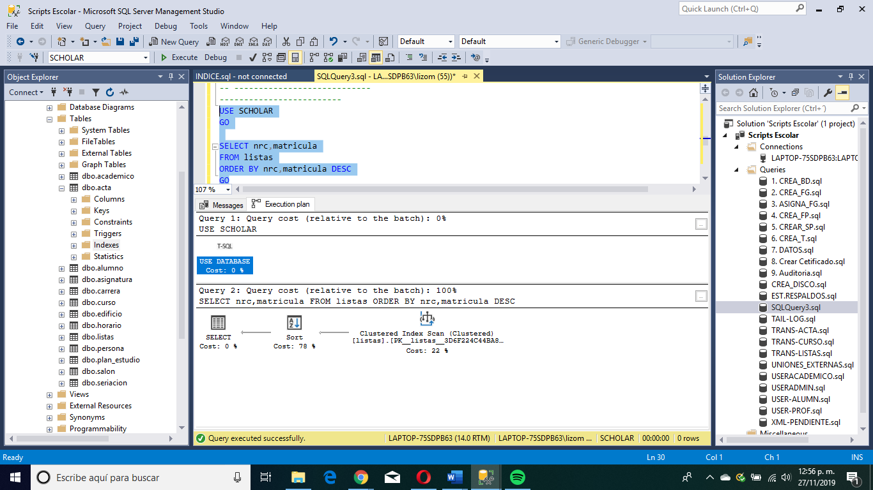

**Ilustración 1COSTOS DE CONSULTA SIN INDICES-LISTAS**

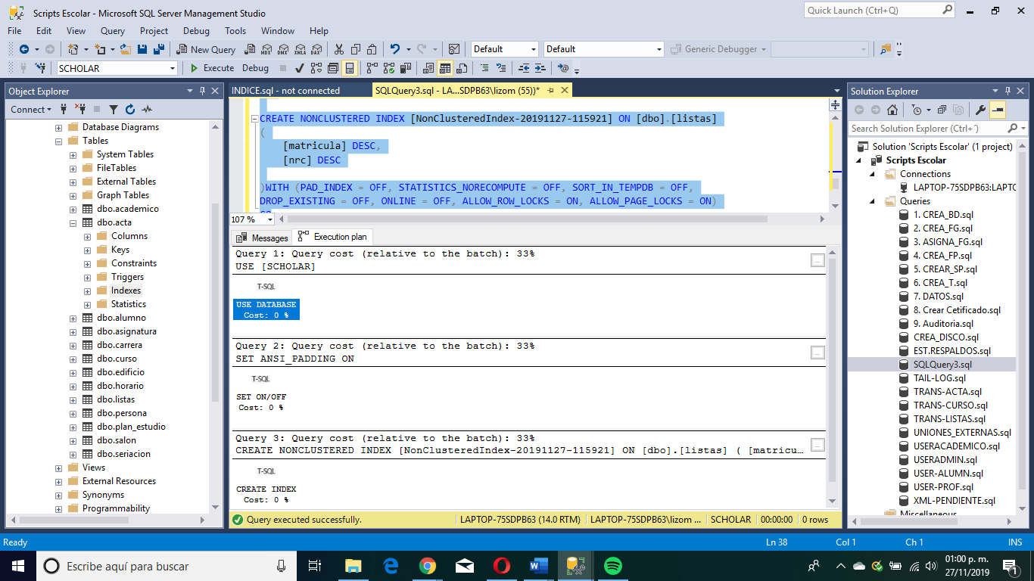

**Ilustración 2 COSTOS DE CONSULTA CON INDICES-LISTAS**

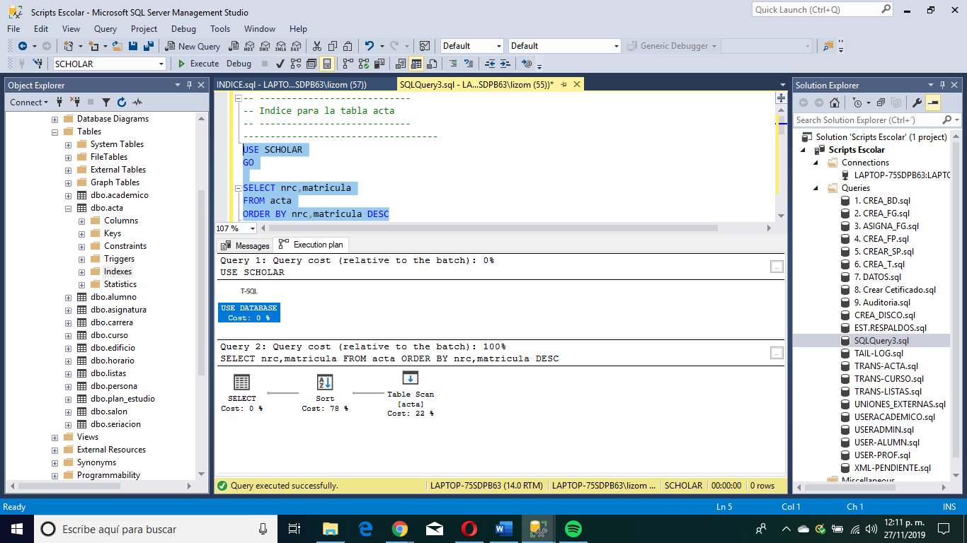

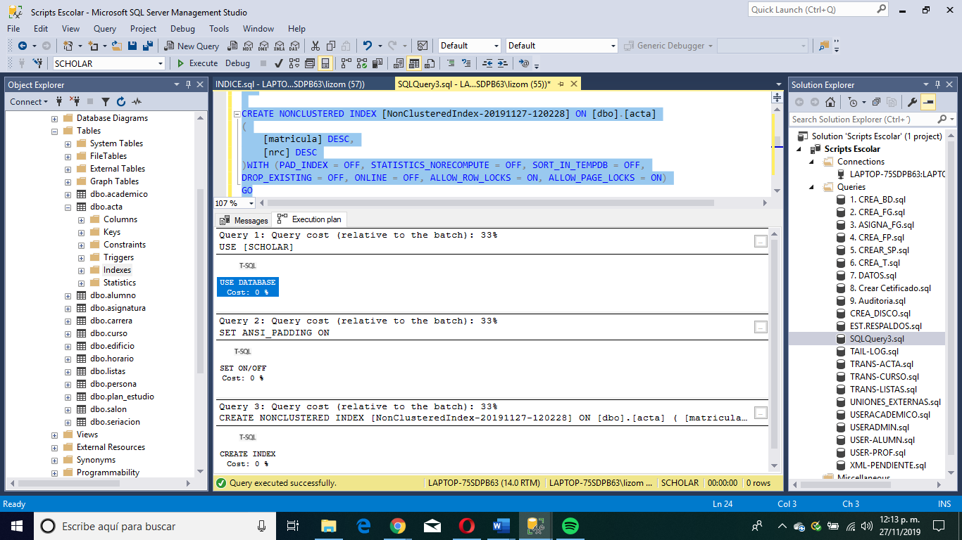

**Ilustración 3 COSTOS DE CONSULTA SIN INDICES-ACTA**

**Ilustración 4 COSTOS DE CONSULTA CON INDICES-ACTA**